Конспект ПЛАМЯ
15.11.2021

Тема22. Выполнение приемов с оружием на месте
- Ознакомьтесь с текстом
- Посмотрите видео по ссылке watch?v=CUaopCKira8

Строевые приемы с оружием

приемов с оружием на месте
(Статья: 1.1. Выполнение приемов с оружием на месте)
В положении «на ремень» автомат берут при построениях, на марше в пешем строю, часовые на посту (в дневное время) и в других случаях,
В положении «на грудь» автомат носят на марше в пешем строю, при прохождении торжественным маршем и при несении службы часовым почетного караула.
В положении «за спину» автомат носят на марше в пешем строю, а также при выполнении работ, например, при тушении пожара и т. д.

1.2. Приемы с автоматом (ручным пулеметом). Порядок выполнения и команды, подаваемые для их выполнения
(Статья: 1.2. Приемы с автоматом (ручным пулеметом). Порядок выполнения и команды, подаваемые для их выполнения)
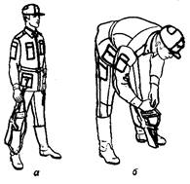Отпускание (подтягивание) ремня
Выполнение приема «ремень – отпустить (подтянуть)»
При необходимости отпустить (подтянуть) ремень подается команда «Ремень – ОТПУСТИТЬ (ПОДТЯНУТЬ)». По команде «Ремень» автоматы взять в правую руку, пулеметы – к ноге.
По команде «отпустить (подтянуть)»:
- сделать пол-оборота направо (рис. а);
- одновременно отставить левую ногу на шаг влево и, наклонившись вперед, упереть оружие прикладом в стопу левой ноги (рис. б);
- оружие стволом положить на изгиб правого локтя;
- ноги в коленях не сгибать;
- удерживая правой рукой пряжку ремня, левой рукой подтянуть (отпустить) ремень;
- самостоятельно принять строевую стойку.
Разучивание отпусканию (подтягиванию) ремня по разделениям на семь счетов
Для отпускания (подтягивания) ремня по разделениям на семь счетов подается команда: «Ремень отпустить (подтянуть), по разделениям; делай – РАЗ, делай – ДВА, делай – ТРИ и т. д.».
По счету «делай – РАЗ» подать правую руку по ремень несколько вверх, снять автомат с плеча и, подхватив его левой рукой за цевье и ствольную накладку держать перед собой вертикально магазином влево, дульным срезом на высоте подбородка.
По счету «делай – ДВА» взять оружие правой рукой за цевье и ствольную накладку выше левой кисти.
По счету «делай – «ТРИ» левую руку опустить к левому бедру, а правую с автоматом – к правому бедру.
По счету «делай – ЧЕТЫРЕ» сделать пол-оборота направо и одновременно отставить левую ногу на один шаг влево так, чтобы ступени обеих ног были параллельны.
По счету «делай – ПЯТЬ», наклонившись вперед, одновременно упереть оружие прикладом в ступню левой ноги, ствол положить на изгиб правого локтя, ноги в коленях не сгибать; удерживая правой рукой пряжку ремня, левой рукой отпустить (подтянуть) ремень.
По счету «делай – ШЕСТЬ» выпрямиться, сделать пол-оборота налево и приставить левую ногу к правой, автомат держать в правой руке у бедра.
По счету «делай – СЕМЬ» автомат закинуть за правое плечо в положение «на ремень», а левую руку отпустить к бедру и самостоятельно принять строевую стойку.
Тренировка солдат в выполнении приемов может проводиться индивидуально, попарно или в составе отделения по команде командира.
Перевод автомата из положения «на ремень» в положение «на грудь»
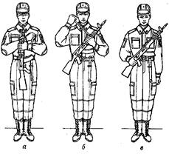Выполнение приема «на грудь» из положения «на ремень»
Автомат из положения «на ремень» в положение «на грудь» берется по команде «Автомат на – ГРУДЬ». По исполнительной команде необходимо:
- подать правую руку по ремню несколько вверх, снять автомат с плеча и, подхватив его левой рукой за цевье и ствольную накладку, держать перед собой вертикально магазином влево, дульным срезом на высоте подбородка (рис. а);
- правой рукой отвести ремень вправо и перехватить его ладонью снизу так, чтобы пальцы были полусогнуты и обращены к себе; одновременно продеть под ремень локоть правой руки (рис. б);
- закинуть ремень за голову; взять автомат правой рукой за шейку приклада, а левую руку быстро опустить (рис. в).
Разучивание приема перевода автомата из положения «на ремень» в положение «на грудь» по разделениям на три счета
Для выполнения приема по разделениям на три счета подается команда: «Автомат на грудь, по разделениям: делай – РАЗ, делай – ДВА, делай – ТРИ».
По счету «делай – РАЗ» подать правую руку по ремню несколько вверх, снять автомат с плеча и, подхватив его левой рукой за цевье и ствольную накладку, держать перед собой вертикально магазином влево, дульным срезом на высоте подбородка. При выполнении действия по первому счету следует обратить особое внимание на то, чтобы солдаты, снимая правой рукой автомат с плеча, корпус не сгибали, соблюдали правила строевой стойки и не удаляли автомат от корпуса. Эти действия нужно вначале выполнять в медленном темпе, а затем темп постепенно увеличивать. Когда действия по первому счету солдаты будут выполнять правильно, командир переходит к обучению действиям по второму и третьему счету.
По счету «делай – ДВА» правой рукой отвести ремень вправо и перехватить его ладонью снизу так, чтобы пальцы были полусогнуты и обращены к себе, одновременно продеть под ремень локоть правой руки.
По счету «делай – ТРИ» закинуть ремень за голову и взять автомат правой рукой за шейку приклада, а левую руку быстро опустить. При обучении действиям, выполняемым по третьему счету, необходимо следить за тем, чтобы солдаты, закидывая ремень за голову, правую руку с ремнем поднимали как можно выше, а забросив ремень, быстро переносили ее на шейку приклада, левой рукой поддерживали автомат, пока он не повиснет на ремне, а потом быстро опускали левую руку вниз.
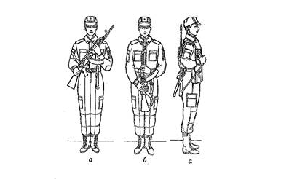Выполнение приема «на ремень» из положения «на грудь»
Характерные ошибки при выполнении приема «Автомат на – ГРУДЬ»:
- приемы выполняются с искажением уставных требований;
- произошло падение головного убора;
- возникла необходимость подачи команды «заправиться» после выполнения приема;
- нарушено положения строевой стойки.
Перевод автомата из положения «на грудь» в положение «на ремень»
Автомат из положения «на грудь» в положение «на ремень» берется по команде «На ре-МЕНЬ». По исполнительной команде необходимо:
- левой рукой взять автомат за цевье и ствольную накладку снизу и, одновременно подавая его несколько вперед вверх, вывести правую руку из-под ремня, взяться ею за шейку приклада и держать автомат, как показано на рис. а;
- поднимая автомат вверх, перекинуть ремень через голову и держать автомат перед собой вертикально магазином влево, дульным срезом на высоте подбородка (рис. б);
- правой рукой взять ремень за его верхнюю часть и закинуть автомат за правое плечо в положение «на ремень», а левую руку быстро опустить (рис. в).
Разучивание приема перевода автомата из положения «на грудь» в положение «на ремень» по разделениям на три счета
Для выполнения приема по разделениям на три счета подается команда: «Автомат на ремень, по разделениям: делай – РАЗ, делай – ДВА, делай – ТРИ».
По счету «делай – РАЗ» левой рукой взять автомат за цевье и ствольную накладку снизу и, одновременно подавая автомат несколько вперед вверх, вывести правую руку из-под ремня, взяться ею за шейку приклада и удерживать автомат правой рукой за шейку приклада, левой – за цевье у груди.
По счету «делай – ДВА», приподнимая автомат вверх, перекинуть ремень через голову и держать автомат перед собой вертикально магазином влево, дульным срезом на высоте подбородка. Изучая этот прием, необходимо следить за тем, чтобы солдаты не наклоняли корпус и голову, а приподнимали автомат как можно выше, чтобы не задеть ремнем головной убор.
По счету «делай – ТРИ» правой рукой взять ремень за его верхнюю часть и закинуть автомат за правое плечо в положении «на ремень», а левую руку быстро опустить к бедру. При обучении этому приему необходимо следить за правильным закидыванием автомата левой рукой за плечо. Обучаемый должен, не поворачивая корпуса, резким движением левой руки вправо и назад направить автомат за правое плечо. В момент, когда автомат находится на лету, кисть правой руки скользит по ремню вниз, солдат натягивает ремень и тем самым исключает возможность ушиба себя стволом, а локтем не дает автомату выйти из-за плеча.
Характерные ошибки при выполнении приема «на ре – МЕНЬ»:
- прием выполняется с искажением уставных требований;
- произошло падение головного убора;
- возникла необходимость подачи команды «заправиться» после выполнения приема;
- нарушено положения строевой стойки.
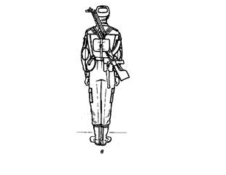Автомат в положении «за спину»
Перевод автомата из положения «на ремень» в положение «за спину»
Автомат из положения «на ремень» в положение «за спину» берется по команде «Оружие – ЗА СПИНУ».
По исполнительной команде необходимо:
- левой рукой взять ремень несколько ниже правого плеча, а правой рукой одновременно взяться за приклад;
- правой рукой приподнять оружие вверх, а левой рукой закинуть ремень за голову на левое плечо;
- оружие и руки быстро опустить.
Автомат в положение «за спину» берется без штыка-ножа.
Разучивание приема перевода автомата из положения «на ремень» в положение «за спину» по разделениям на два счета
Для выполнения приема по разделениям на два счета подается команда: «Оружие за спину, по разделениям: делай – РАЗ, делай – ДВА».
По счету «делай – РАЗ» левой рукой взять ремень несколько ниже правого плеча, а правой рукой одновременно взяться за приклад внизу.
По счету «делай – ДВА» правой рукой приподнять автомат вверх, а левой закинуть ремень за голову на плечо, автомат и руки быстро опустить.
Ручной пулемет в положение «за спину» берется как удобнее.
Характерные ошибки при выполнении приема «за спину»:
- приемы выполняются с искажением уставных требований;
- падение головного убора;
- необходимость подачи команды «заправиться» после выполнения каждого приема;
- нарушение положения строевой стойки.
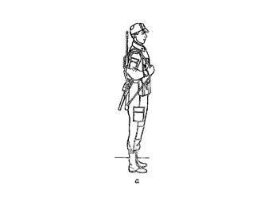Автомат в положении «за спину»
Автомат в положении «за спину»Перевод автомата из положения «за спину» в положение «на ремень»
Автомат из положения «за спину» в положение «на ремень» берется по команде «Оружие – на ре-МЕНЬ».
По исполнительной команде необходимо:
- левой рукой взять ремень несколько ниже левого плеча, а правой рукой одновременно взяться за приклад;
- правой рукой оружие приподнять, а левой рукой перекинуть ремень через голову на правое плечо, ремень взять правой рукой, как показано на рисунке, левую руку быстро опустить.
Разучивание приема перевода автомата из положения «за спину» в положение «на ремень» по разделениям на два счета
Для выполнения приема по разделениям на два счета подается команда: ««Оружие – на ремень, по разделениям: делай – РАЗ, делай – ДВА».
По счету «делай – РАЗ» левой рукой взять ремень несколько ниже левого плеча, а правой одновременно взяться за приклад.
По счету «делай - ДВА» правой рукой автомат приподнять, а левой перекинуть ремень через голову на правое плечо и автомат опустить: ремень взять правой рукой, а левую руку быстро опустить и принять строевую стойку.
Характерные ошибки при выполнении приема «на ремень»:
- приемы выполняются с искажением уставных требований;
- падение головного убора;
- необходимость подачи команды «заправиться» после выполнения каждого приема;
- нарушение положения строевой стойки.
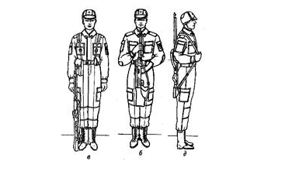Выполнение приема «на ремень» из положения «от ноги»
Перевод ручного пулемета из положения «от ноги» в положение «на ремень»
Пулемет из положения «от ноги» в положение «на ремень» берется по команде «На ре-МЕНЬ».
По исполнительной команде необходимо:
- правой рукой приподнять ручной пулемет, не отдаляя его от тела, повернуть ручной пулемет пистолетной рукояткой влево; левой рукой взять за цевье и держать его так, чтобы дульный срез был на уровне глаз; локоть правой руки прижать;
- правой рукой взять ремень и оттянуть его влево;
- быстро перебросить ручной пулемет за плечо; левую руку опустить вниз к бедру; правую руку опустить по ремню так, чтобы предплечье было в горизонтальном положении; ручной пулемет слегка прижать к телу.
Разучивание приема перевода пулемета из положения «от ноги» в положение «на ремень» по разделениям на три счета
Для выполнения приема по разделениям на три счета подается команда: «Оружие – на ремень, по разделениям: делай – РАЗ, делай – ДВА, делай - ТРИ».
По счету «делай – РАЗ» следует правой рукой приподнять ручной пулемет, не отдаляя его от тела, повернуть ручной пулемет пистолетной рукояткой влево; левой рукой взять за цевье и держать его так, чтобы дульный срез был на уровне глаз; локоть правой руки прижать.
По счету «делай – ДВА» правой рукой взять ремень и оттянуть его влево.
По счету «делай – ТРИ» быстро перебросить ручной пулемет за плечо; левую руку опустить вниз к бедру; правую руку опустить по ремню так, чтобы предплечье было в горизонтальном положении; ручной пулемет слегка прижать к телу.
Характерные ошибки при выполнении приема « на ремень»:
- приемы выполняются с искажением уставных требований;
- произошло падение головного убора;
- возникла необходимость подачи команды «заправиться» после выполнения приема;
- нарушено положения строевой стойки.
Перевод ручного пулемета из положения «на ремень» в положение «к ноге»
Пулемет из положения «на ремень» в положение «к ноге» берется по команде «К но-ГЕ».
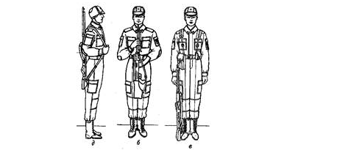Выполнение приема «к ноге» из положения «на ремень»
По исполнительной команде необходимо:
- подавая правую руку по ремню несколько вверх, снять ручной пулемет с плеча и, подхватив его левой рукой за цевье, правой взять за верхнюю часть ствольной накладки пистолетной рукояткой влево, дульным срезом на уровне глаз (рис. б);
- левую руку быстро опустить, а правой плавно поставить ручной пулемет на землю у ноги (рис. в).
Разучивание приема перевода пулемета из положения «на ремень» в положение «к ноге» по разделениям на три счета
Для выполнения приема по разделениям на два счета подается команда: «К ноге, по разделениям: делай – РАЗ, делай – ДВА».
По счету «делай – РАЗ» надо подать правую руку по ремню несколько вверх, снять пулемет с плеча и, подхватив его левой рукой за цевье, а правой за ствол и газовую камеру, держать перед собой пистолетной рукояткой влево, дульным срезом – на уровне глаз.
По счету «делай – ДВА» левую руку быстро опустить вниз к бедру, а правой плавно поставить пулемет на землю у правой ноги и принять строевую стойку.
Характерные ошибки при выполнении приема « к ноге»:
- приемы выполняются с искажением уставных требований;
- падение головного убора;
- необходимость подачи команды «заправиться» после выполнения каждого приема;
- нарушение положения строевой стойки.
Перевод ручного пулемета из положения «на ремень» в положение «за спину».
Пулемет из положения «на ремень» в положение «за спину» берется по команде «Оружие – ЗА СПИНУ».
По исполнительной команде необходимо:
- левой рукой взять ремень несколько ниже правого плеча, а правой рукой одновременно взяться за приклад ручного пулемета;
- правой рукой приподнять ручной пулемет вверх, а левой рукой закинуть ремень за голову на левое плечо; ручной пулемет и руки быстро опустить.
Ручной пулемет в положении «за спину»
Разучивание приема перевода пулемета из положения «на ремень» в положение «за спину» по разделениям на два счета
Для выполнения приема по разделениям на два счета подается команда: «Оружие за спину, по разделениям: делай – РАЗ, делай – ДВА».
По счету «делай – РАЗ» необходимо левой рукой взять ремень несколько ниже правого плеча, а правой рукой одновременно взяться за приклад ручного пулемета.
По счету «делай – ДВА» правой рукой приподнять ручной пулемет вверх, а левой рукой закинуть ремень за голову на левое плечо; ручной пулемет и руки быстро опустить.
Характерные ошибки при выполнении приема « за спину»:
- приемы выполняются с искажением уставных требований;
- падение головного убора;
- необходимость подачи команды «заправиться» после выполнения каждого приема;
- нарушение положения строевой стойки.
Перевод ручного пулемета из положения «за спину» в положение «на ремень».
Пулемет из положения «за спину» в положение «на ремень» берется по команде «Оружие – на ре - МЕНЬ».
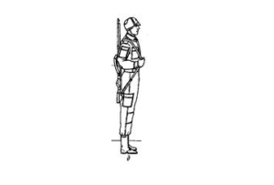Ручной пулемет в положении «на ремень»
По исполнительной команде необходимо:
- левой рукой взять ремень несколько ниже левого плеча, а правой рукой одновременно взяться за приклад;
- правой рукой ручной пулемет приподнять, а левой рукой перекинуть ремень через голову на правое плечо; ремень взять правой рукой, а левую руку быстро опустить.
Разучивание приема перевода пулемета из положения «за спину» в положение «на ремень» по разделениям на два счета
Для выполнения приема по разделениям на два счета подается команда: «Оружие на ремень, по разделениям: делай – РАЗ, делай – ДВА».
По счету «делай – РАЗ» левой рукой взять ремень несколько ниже левого плеча, а правой рукой одновременно взяться за приклад.
По счету «делай – ДВА» правой рукой ручной пулемет приподнять, а левой рукой перекинуть ремень через голову на правое плечо; ремень взять правой рукой, а левую руку быстро опустить.
Характерные ошибки при выполнении приема « на ремень»:
- приемы выполняются с искажением уставных требований;
- падение головного убора;
- необходимость подачи команды «заправиться» после выполнения каждого приема;
- нарушение положения строевой стойки.

